浙江理工大学

《计算机组成原理》

实验报告
2021 ～2022 学年第2 学期

学 院 | 信息学院
班 级 | 20计算机科学与技术(4)
姓 名 | 陈伟剑
学 号 | 2020333503081
任课教师 | 李俊松（上课时间：周三1-2、周四6-7 ）

《计算机组成原理》
实验名称: TEC-2机存储器部件实验 | 实验地点：10-413
一．实验目的
学习存储器系统设计知识，了解主存工作过程中各种信号的时序关系。

二．实验原理
TEC-2机的主存储器由4K(字长16位)的ROM与2K的RAM组成，其地址分配与用法见下图。
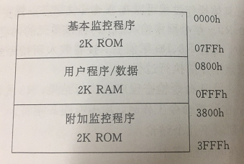
(4KROM用2片LS2732实现;2KRAM用2片LS6116实现)
TEC-2机主存的地址选择来自地址总线AB15-0，地址总线的信号是由地址寄存器AR的输出提供的，而AR只接收运算器的输出。
主存储器的入/出数据与外部数据总线DB15-0接通。外部总线又通过双向三态门电路(LS245)与CPU内部总线IB15-0连接。在/MIO与/WE两位微码的控制下，使内外部总线处于逻辑上断开、内向外传送或外向内传送数据的3种状态之一。
内存芯片的片选信号由一片3-8译码器芯片LS138给出(DC3)，通过地址的第11、12、13三位给出8个译码信号，选择最大16KW的地址。AB10-0用于选择每片2K内的每一个内存单元。
请注意，形成内存芯片片选信号还用到了/MERQ信号，即仅在有内存读写请求时才能去选内存，以与外设入/出(用/1OEQ表示)请求相区别。外设接口与内存合用同的外部数据总线和地址总线。
主存ROM区的读是用相应的ROM片选信号完成的，而RAM区的读写除了用到相应的片选信号，还用读/写控制信号区分读还是写操作，/MMW为低是写，为高是读。DC3的8个译码信号中空着未用的/AMCS3-/MCS7可用于内存扩展实验中的片选信号。
三．实验内容：
（一）手拨数据方式读写存储器。（p120）
完成内存数据手工拨入操作后，后用读出方式检查操作结果的正确性。

①存储器写FS1-FS4=0100，STP置连续脉冲方式
1.首地址
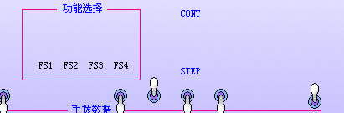
2.手拨数据，按下STEP CLK写入数据，存储地址+1
数据1
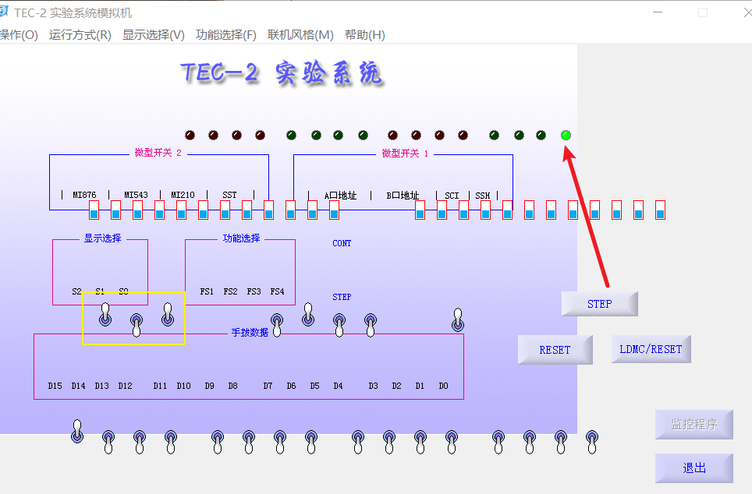
数据2
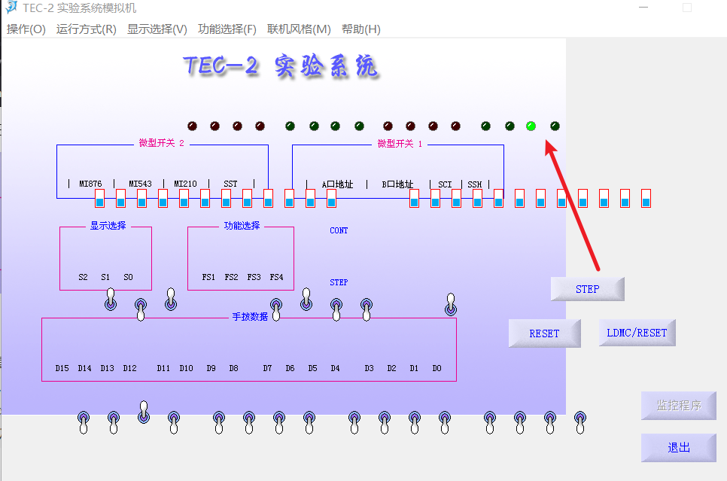
3.重复2，连续写入数据，操作时，可以让LED灯显示内部总线，观察拨入数据，或显示地址总线，观察将要写入的存储器地址，或两者交替显示，在拨入数据时显示内部总线，写入时候显示地址总线。
显示内部总线
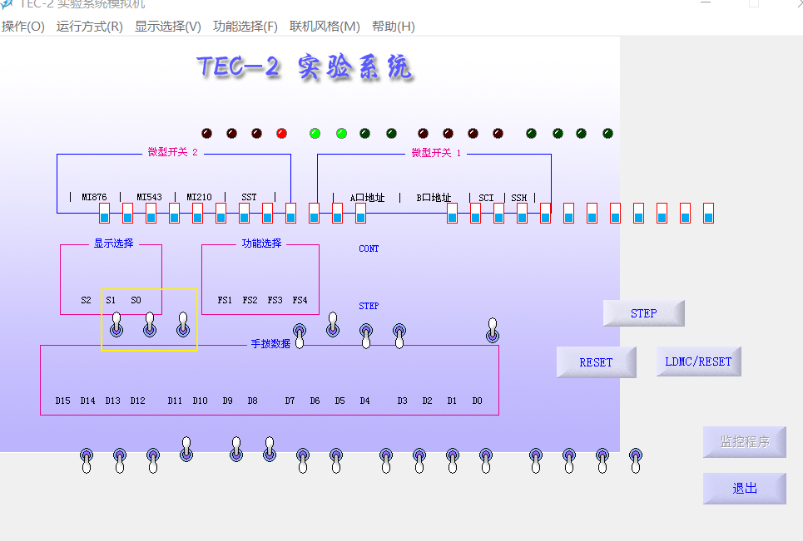
显示地址总线
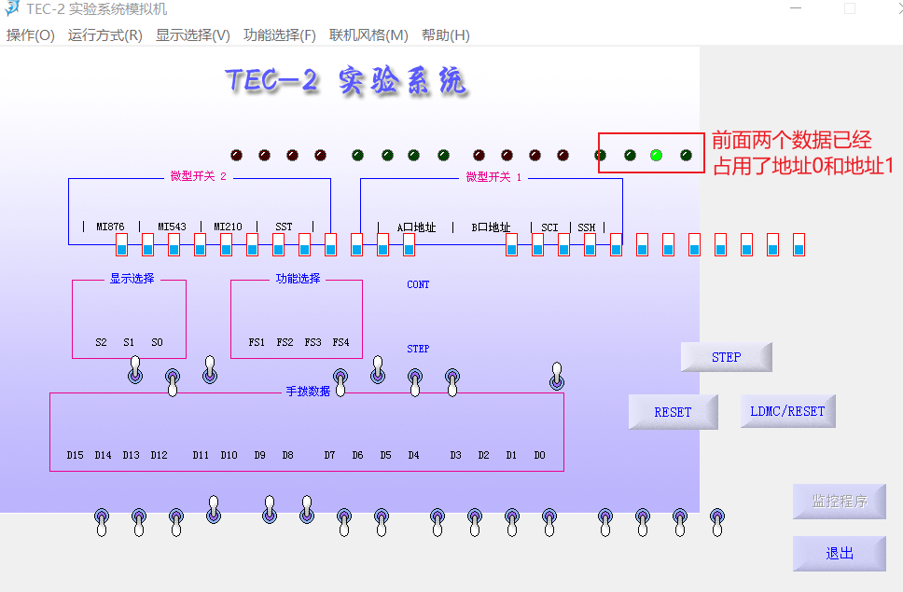

4.数据要写入不连续的存储器单元时，从1重新开始

②存储器读FS1-FS4=0110，STP置连续脉冲方式
第①部分已经存入了三个数据，下面要读出这三个数据
1.拨好首地址
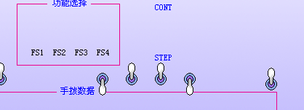
2.用LED灯显示IB总线，观察存储器中读出的数据，观察存储器地址
3.此时可以一直按STEP CLK顺序读取内容，如需读取不连续的从1重新开始
数据1地址
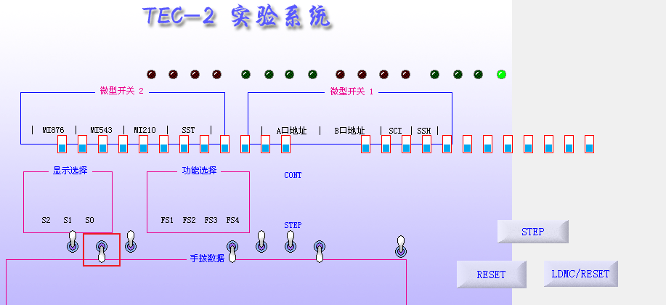
数据1数值
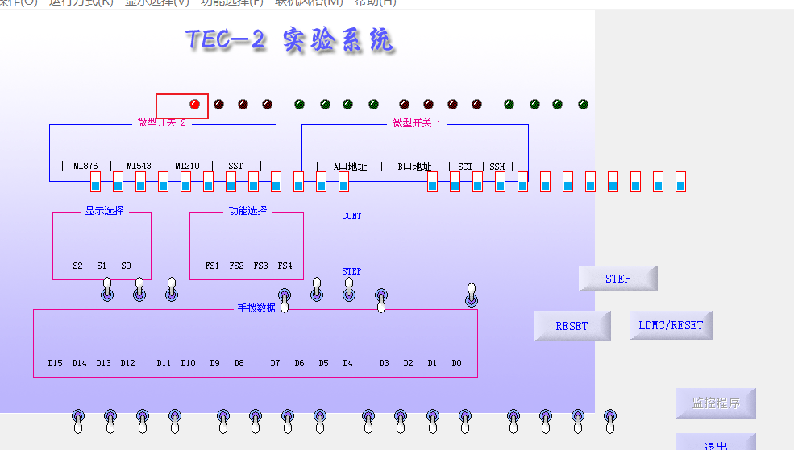

数据2地址
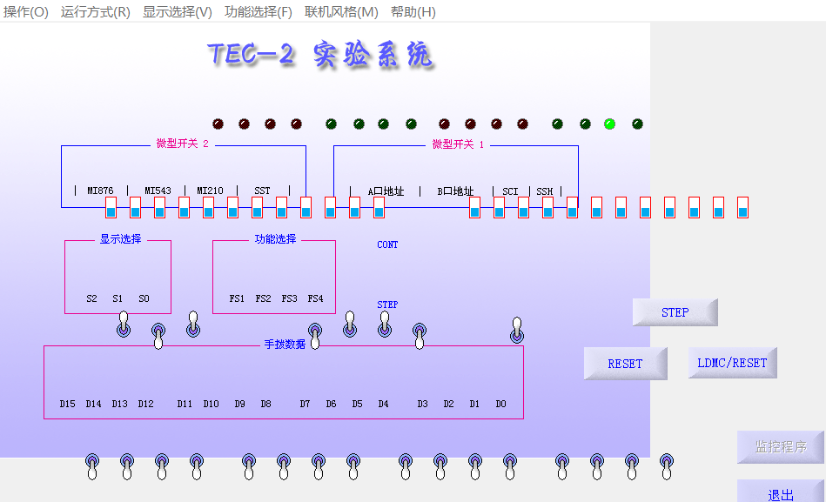
数据2数值
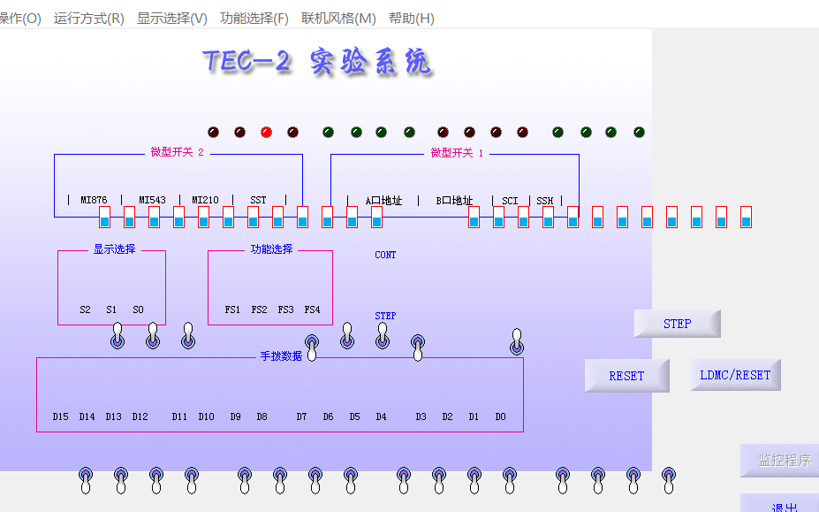

数据3地址
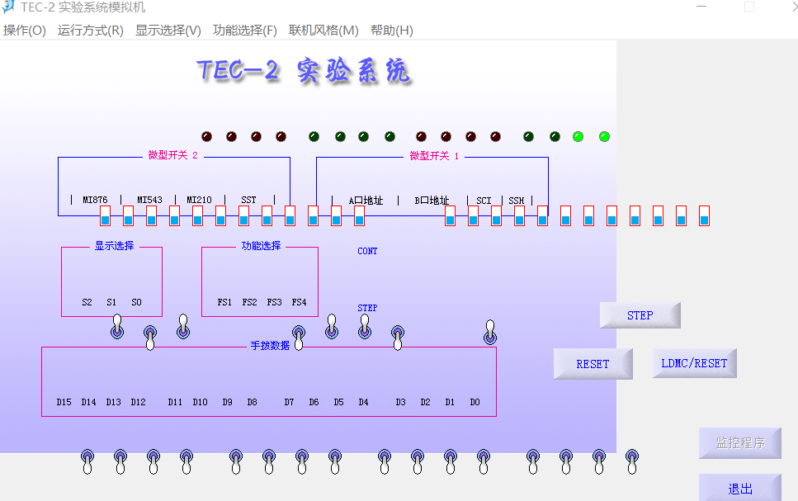
数据3数值
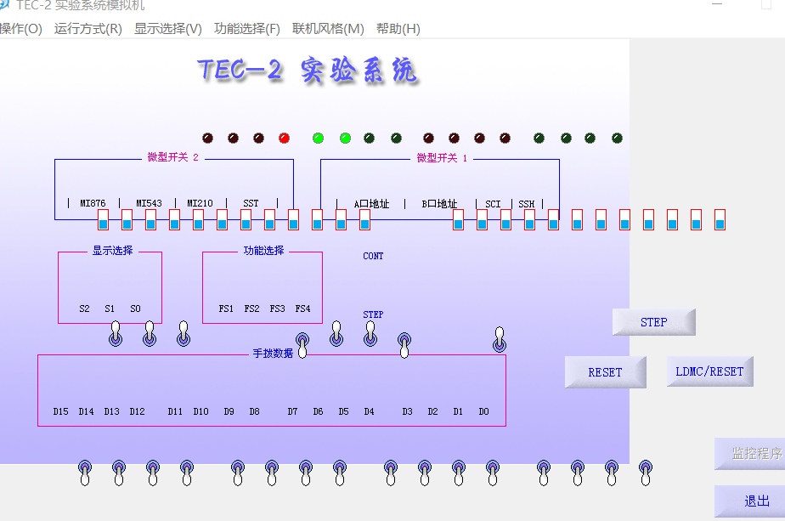

(二) 主存储器扩展实验
- 实验原理电路图
（确定存储器地址范围）
4KROM用2片LS2732实现;2KRAM用2片LS6116实现。其中0000H~07FFH的2K区间为ROM基本监控程序区域。
对于RAM用户/数据区(下图进行了存储器扩展)，片选信号需要2根地址线(01，10选择两部分的RAM)，寻址信号需要11根地址线，
第一部分RAM首地址为0000|1000|0000|0000=0800H，尾地址为0000|1111|1111|1111=0FFFH
第二部分RAM首地址为0001|0000|0000|0000=1000H，尾地址为0001|0111|1111|1111=17FFH.
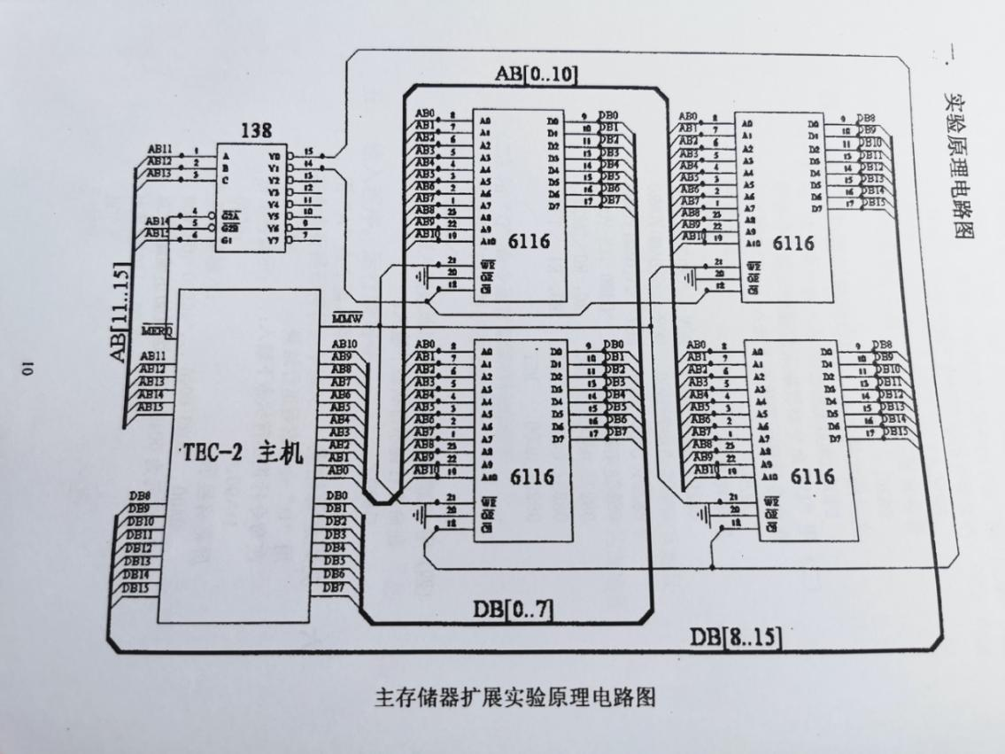
- 单步命令实验
①从8000H开始的内存单元实验
用“E”命令输入数据，从E8000H开始的内存单元实验，
再继续输入(用空格划分数据)：0000 1111 2222 3333 4444 5555 6666 7777 8888 9999
用D命令查看输入数据；

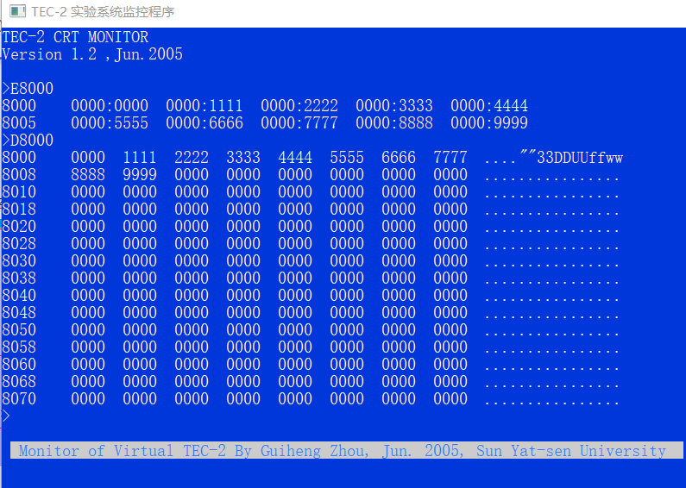

①从8800H开始的内存单元实验
用“E”命令输入数据，从E8800H开始的内存单元实验
再继续输入：0000 1111 2222 3333 4444 5555 6666 7777 8888 9999
用D命令查看输入数据；
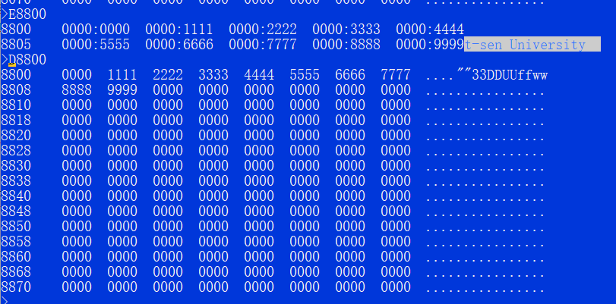

- 连续程序实验
①从8000H开始的内存单元实验
从8000H开始用“A”命令输入程序：A800
再继续输入一系列代码，然后用“G”命令执行输入程序
用“D”命令查看；
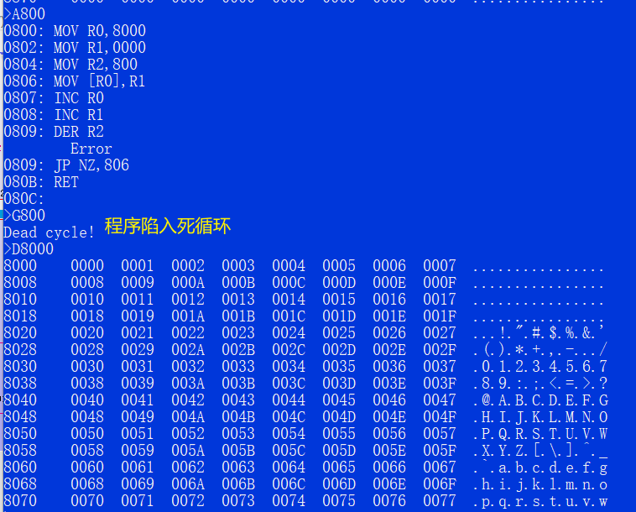
②从8800H开始的内存单元实验
用“A”命令输入程序：A800
再继续输入一系列代码，然后用“G800”命令执行输入程序
用“D8800”命令查看；
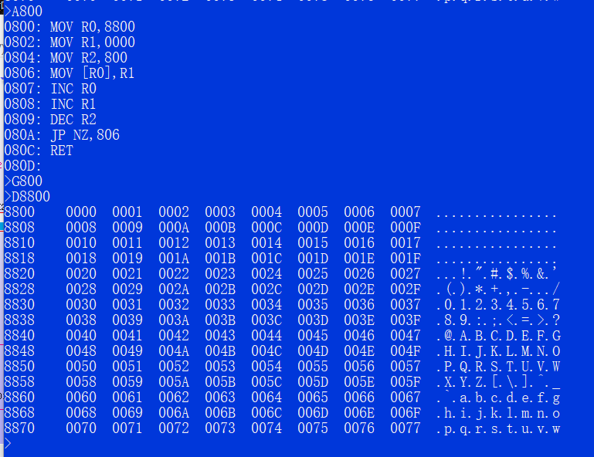
四. 实验器材
1. TEC-2机一台，电脑一台
2. TEC-2模拟软件一套

五. 实验分析
①手拨数据，按下STEP CLK写入数据，存储地址+1，这个过程中的存储地址指向的是下一次存储就会被使用的地址。比如，未写入数据时，地址指向0，说明地址0接下来会被用于存储数据。
②连续程序实验中出现了死循环问题，它会不断向存储器中写入内容并将地址+1，由于存储地址有限，通过地址溢出的方式强制结束了死循环。
六. 思考题
电源关掉再开启后，主存储器RAM中是数据有否变化？
有变化，RAM必须加电才能存储数据，电源关闭后，原先存储的内容会全部清空，重启后RAM会重新装入系统运行所必须的程序、数据。

七. 实验心得
通过本次实验的TEC-2存储器实验，学习存储器系统设计知识，掌握了根据接线图分析与计算存储器地址。且通过实验动手操作，了解了手拨开关输入和监控程序输入两种情况下操控存储地址的读写，对TEC-2存储器的运行、操作方式和后续的微程序设计打下了重要基础知识。

